ГБСКОУ «Казанская специальная (коррекционная)
общеобразовательная школа-интернат
I-II вида имени Е.Г. Ласточкиной»

Урок - игра
«Умники и умницы»

Учителя математики
I квалификационной категории
Бикеева Г. Т.
Васильева Е. В.

Казань 2014 учебный год
Тип урока: обобщение и систематизация знаний
Цели:
Образовательные: организовать деятельность учащихся по общению и систематизация знаний, повысить уровень осмысления учащимися изученного материала.
Развивающие: создать условия для развития у школьников вычислительных навыков, внимания, мышления, памяти.
Воспитательные: воспитывать интерес у учащихся к изучению математики; применять методы взаимовыручки, взаимопомощи, учиться самостоятельности.
Коррекционная: развивать речь на уроке.
Методы обучения: словесный, частично-поисковый.
Задачи:
- через занимательные упражнения содействовать повышению интереса детей к математике, расширению их кругозора;
- продолжать выработку вычислительных навыков;
- способствовать развитию логического мышления внимание, речи, памяти, внимания.
Формы работы: индивидуальная, групповая.
Тип урока: повторение, закрепление пройденного материала в игровой форме.
Оборудование: эмблемы для членов команд, карточки с заданиями для команд и для конкурса капитанов, презентация, проектор.

В игре участвуют две команды. В жюри – учителя.
Ход игры
Ведущий.
Друзья мои! Сегодня в школе
Большой и интересный день:
Мы приготовили весёлый
Наш школьный славный КВН.

Внимание! Начинается конкурс-состязание веселых и находчивых. Сегодня в КВНе принимают участие 2 команды учащихся 11,12-ых классов («УМНИКИ», «УМНИЦЫ»)
Кто же будет самым догадливым и весёлым. Итак, наш весёлый конкурс объявляется открытым.
Математическая игра
«Умники и умницы»




1 конкурс «Представление команд» (слайд 4)
Капитанов прошу представить команды. Оцениваются:
- Название команды.
- Эмблемы.
- Девиз.
- Капитан.
- Приветствие
(участники команд озвучивают в стихах свое представление)

Команда 1:
Капитан команды:
Наша команда: «УМНИКИ». (Слайд 5)
Наш девиз:
Мы у́мники, а э́то зна́чит –
Нас ждёт успе́х и ждёт уда́ча!
Вперёд к побе́де – наш деви́з.
А кто слабе́е – береги́сь!!!
Команда 2:
Капитан команды:
Наша команда: «УМНИЦЫ». (Слайд 6)
Наш девиз:
Мы краса́вицы, умня́шки
И больши́е обоя́шки!!!
Все мужчи́ны пе́ред на́ми
На коле́нях и с цвета́ми!

Ведущий. Судят сегодняшний КВН коллегия справедливости в следующем составе ....
Слово предоставляется командам. Они приветствуют жюри.

Ведущий.
Вы, жюри, нас не журите
Больше баллов присудите,
Тогда будем мы стараться
И с соперником сражаться!

2 конкурс «Разминка»
- Начинаем разминку «А ну-ка, посчитай!». Отвечает любой из команды, поднимая руку.
Сколько треугольников и четырехугольников? / Слайды 7,8/

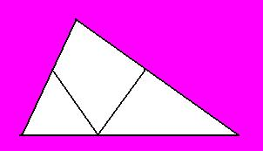

3 конкурс «Разгадай волшебные квадраты» /слайды 9-12/

7 |  | 3
 | 9
5
12
 | 10
4 |  | 8
4 конкурс «Нарисуй недостающую фигуру» /слайды 13-17/
Сначала идет объяснение
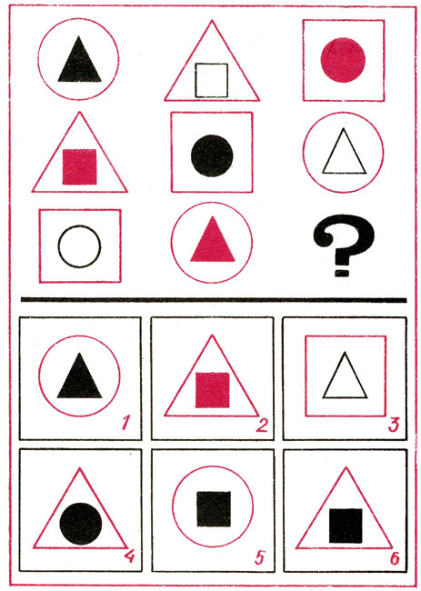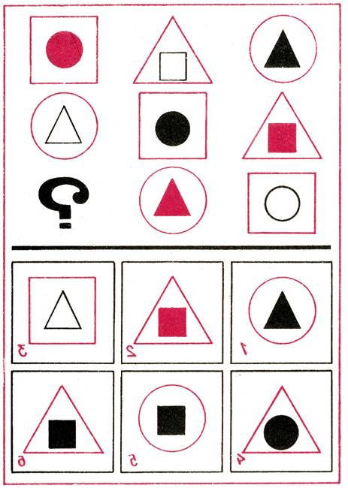

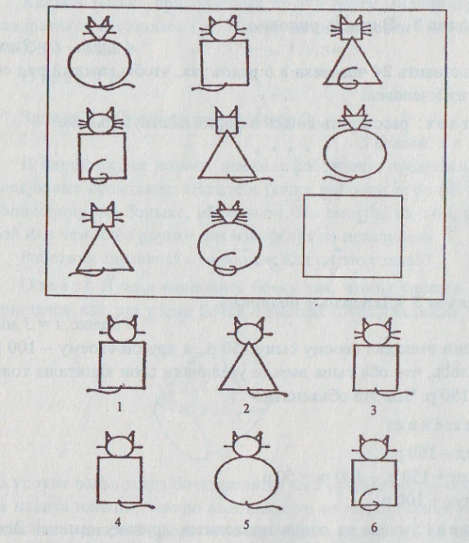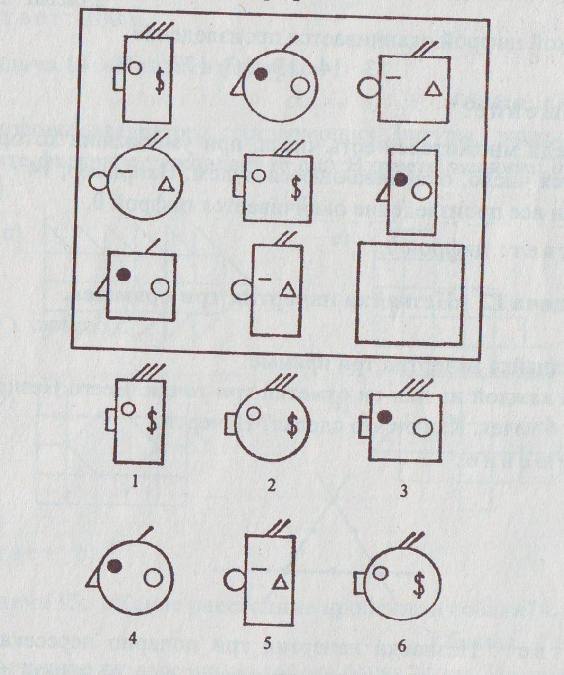

5 конкурс «Анаграммы» /слайд 18-24/
Например, Резоток /отрезок/
Чадаза Мапряя Чул Укольтрениг
/задача, прямая, луч, треугольник/

ФИЗМИНУТКА /слайды 25, 26/
(Участники выполняют под музыку несколько упражнений повторяя за ведущим)

6 конкурс «Хитрые задачки» /слайды 27-30/

1. Два яйца варятся 1 минуту. Сколько времени будут вариться 8 таких яиц?
2. На столе стояли три стакана с вишней. Костя съел вишню из одного стакана и поставил пустой стакан на стол. Сколько стаканов осталось?
3. Сосчитай, но только быстро, сколько пальцев на двух руках? А сколько пальцев на 10 руках?
4. Назовите наибольшее двухзначное число?
5. Пара лошадей пробежала 20 км. Сколько километров пробежала каждая лошадь?
6. Самолет летит от Москвы до Санкт-Петербурга один час, а обратно из Санкт-Петербурга 60 минут. Куда быстрее летит самолет? Почему?

7 конкурс «Отгадай ребус» /слайды 31-39/
Сначала идет объяснение правил, как можно разгадать ребусы
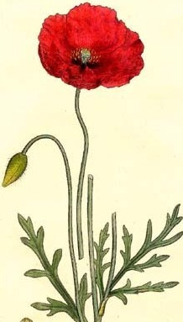
с
2
А
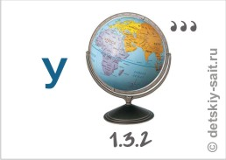
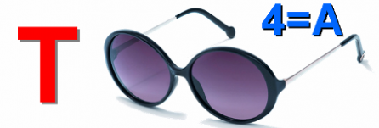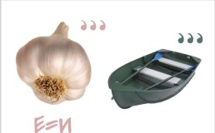

8 конкурс /слайды 40, 41/
«Прочитайте буквы только в кругах, и вы узнаете какой будет следующий конкурс
Ю
п
Я
У
а
к
Л
Н
Д
З
и
К
Ш
Э
м
П
к
р
М
П
И
О
К
к
Ж
В
Ф
О
н
Т
с

9 конкурс «КОНКУРС КАПИТАНОВ» /слайды 42-47/
а) Задание на внимание. Кто быстрее сосчитает цифры от 1 до 25

6 | 16 | 2 | 21 | 12
9 | 23 | 19 | 7 | 17
25 | 1 | 22 | 13 | 10
15 | 20 | 18 | 3 | 24
4 | 8 | 11 | 14 | 5

5 | 15 | 9 | 18 | 3
23 | 11 | 20 | 13 | 7
8 | 19 | 2 | 24 | 16
25 | 6 | 14 | 10 | 21
1 | 22 | 17 | 4 | 12

б)
8
= ?

в) Гонка за лидером
- Шла баба в Москву и повстречала трёх мужиков. Каждый мужик нёс по мешку, в каждом мешке - по коту. Сколько существ направлялось в Москву?
- На какой угол поворачивается солдат по команде – кругом?
- Горело 7 свечей. Хлопнули двери – и две потухли. Сколько свечей осталось?

Наш КВН подходит к концу. Сегодня все команды показали себя не только знающими, но и находчивыми и смекалистыми
Вот закончилась игра,
Результат узнать пора
Кто же лучше всех трудился
И в турнире отличился?
И сегодня на КВНе,
Подведя состязаний черту,
Победителей мы награждаем
За смекалку и быстроту.
Жюри подводит итоги. Команда-победитель награждается призом и дипломом.

